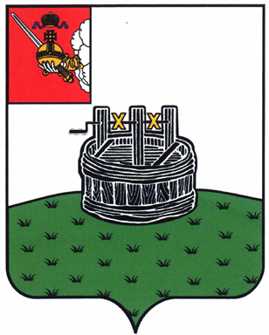
ПОСТАНОВЛЕНИЕ

ГЛАВЫ ГРЯЗОВЕЦКОГО МУНИЦИПАЛЬНОГО ОКРУГА

02.06.2025 | № | 118

г. Грязовец

О поощрении

В соответствии с Положением о Почетной грамоте главы Грязовецкого муниципального округа, Благодарности главы Грязовецкого муниципального округа, Благодарственном письме главы Грязовецкого муниципального округа и ценном подарке от имени главы Грязовецкого муниципального округа, утвержденным постановлением главы Грязовецкого муниципального округа от 10.11.2022 № 259 «О поощрениях главы Грязовецкого муниципального округа»,
ПОСТАНОВЛЯЮ:
Объявить Благодарность главы Грязовецкого муниципального округа за высокий профессионализм и компетентность, многолетний добросовестный труд в отрасли социального обслуживания населения Грязовецкого муниципального округа и в связи с профессиональным праздником – Днем социального работника:
Болташовой Ирине Сергеевне, специалисту по закупкам бюджетного учреждения социального обслуживания Вологодской области «Комплексный центр социального обслуживания населения Грязовецкого района»;
Постновой Марине Сергеевне, специалисту по социальной работе отделения срочного социального обслуживания бюджетного учреждения социального обслуживания населения Вологодской области «Комплексный центр социального обслуживания Грязовецкого района».

Глава Грязовецкого муниципального округа Н.Н. Головчак

